Тема: Связь слов – названий и слов – признаков. Закрепление.
Задачи урока:
- обобщать и систематизировать знания учащихся о словах – предметах и словах – признаках;
- закреплять умение правильно составлять словосочетания существительное + прилагательное;
- способствовать развитию интеллекта, речи, внимания к слову;
- воспитывать толерантность, любовь к родному краю, чувство гордости за свой город.
Тип урока: обобщения и систематизации изученного материала.
Класс: 2
Оборудование: компьютер, таблицы «Имя существительное», «Имя прилагательное», карточки с
заданиями для работы в группах, алфавит, ароматерапия (смеси масел: эвкалипт, розмарин – профилактика острых респираторных заболеваний, апельсин – для концентрации внимания и стимуляции мыслительного процесса).

Ход урока:

1. | Орг. момент.  Упражнения «Сова», «Активизация руки». Методика «Гимнастика мозга»  Настрой на урок.  Сейчас я начну учиться.  Я радуюсь этому.  Внимание моё растёт.  Память моя крепка.  Голова мыслит ясно.  Я хочу учиться.  Я очень хочу учиться.  Я готов работе.  Я работаю. |  | (Приложение 1)  Я говорю слова, а дети после каждой строчки повторяют вслух.  Работаем стоя.  (Приложение 2)
2. | Актуализация опорных знаний  Формулирование учащимися темы урока.  - Прочитайте. Какая связь между словами в левой части? Составьте пару слов справа, выбрав одно из трёх слов в скобках.  Посёлок - новый город-(большой, старинный, чистый)  Стакан – стеклянный ставни-(деревянные, узорчатые, тяжелые)  Горка- снежная дорога-(прямая, длинная, железная).  -Прочитайте внимательно. Описание какого населенного пункта у вас получилось?  -Мариинск – старейший город Кемеровской области, получивший статус города в 1956 году, также является административным центром Мариинского района. Ни в одном другом городе нашей области не сохранились дома с резьбой по дереву. Резьбой украшались окна, карнизы, ворота, заборы. Украшения настолько разнообразны, что не найти в городе двух одинаковых домов. Очень характерен для Мариинска орнамент наличников с изображением птиц и растений. Цветы и птицы – символ жизни, радости и счастья. Через наш город проходит Транссибирская магистраль.  - На какие две группы можно разделить все слова в полученных примерах. Запишите каждую группу в тетрадь. Посмотрите внимательно на каждую группу слов. Сформулируйте тему урока.  -Сегодня мы продолжаем говорить о существительных и прилагательных. Эти понятия вам знакомы?  - Что мы знаем о прилагательных и существительных? Составим схему. У вас на партах даны части этой схемы.  ИМЯ ИМЯ  СУЩЕСТВИТЕЛЬНОЕ ПРИЛАГАТЕЛЬНОЕ  ПРЕДМЕТ ПРИЗНАК ПРЕДМЕТА  ЧТО? КТО? КАКИЕ? КАКОЙ? КАКОЕ  КАКАЯ?  НЕОДУШЕВЛЕННЫЕ ОДУШЕВЛЕННЫЕ  НАРИЦАТЕЛЬНЫЕ СОБСТВЕННЫЕ  - Всё мы с вами вспомнили? Где можно найти подсказку?  - Чем дополним нашу схему? |  | Работаем стоя.  Записи на зелёной доске выполнены желтым мелом, что способствует меньшему утомлению глаз.  Дети: описание нашего города Мариинска  Рассказываю сама.  Приложение 3 (слайды)  Дети: на имена существительные и имена прилагательные.  Сегодня будем говорить о существительных и прилагательных и о нашем родном городе.  Эти термины мы знаем с первого класса.  Дети по одному выходят с карточкой и размещают её  на доске, обосновывая свой  выбор. Схема с  изучением нового материала дополняется.  Дети: в таблице.  (на противопо-  ложной стене)  Дети: существительные ещё обозначают явления природы, события, живые существа, абстрактные понятия.
3. | Минутка чистописания.  -Начинаем работу в тетради с минутки чистописания. Сегодня мы будем работать над написанием буквы, которая встречается несколько раз в имени императрицы в честь которой назван наш город. В имени эта буква обозначает мягкий согласный звук, а в отчестве – твёрдый согласный звук.  - Определите последовательность букв в цепочке:  Ррае Рряю Ррёи Ррэы …  - Напишите начатый ряд букв в данной последовательности, ориентируясь на алфавит. |  | Работаем стоя.  Дети: это буква Р  (Мария Александровна)  Дети: заглавная Р строчная р чередуются с двумя гласными с начала и двумя гласными с конца алфавита.  Работаем сидя.
4. | Словарная работа.  - Мариинская земля богата лесами. Кедр – самое ценное дерево нашей тайги. Встречаются и другие породы деревьев и одно из них очень часто встречаются в лесах нашего района.  -Внимательно посмотрите на цепочку, найдите слоги в следующем порядке: СГ, СГ, СГ. Сложив их в указанной последовательности, вы получите слово.  - Что вы знаете об этом дереве?  Сообщение ребёнка:  (Береза охраняет поля от засухи и суховеев, служит своеобразным фильтром воздуха. Настои из чаги (небольших грибов, растущих на березе), давно употребляют в народе как заменитель чая и как лекарственное средство. Березовый сок используется для приготовления лечебных сиропов, является одним из любимейших напитков русского народа. Народные умельцы изготавливают из бересты немало красивых и полезных вещей для домашнего хозяйства: лёгкие абажуры, корзины, солонки, туеса и т.д. Мариинские художники постигают тайны старинного берестяного промысла и не случайно единственный в своём роде музей «Береста Сибири» обрёл прописку в нашем городе  - Напишите слово по системе СУО (слог, ударе-  ние, орфограмма)  - Дайте характеристику слову берёза по нашей схеме.  - Устно подберите подходящие прилагательные к слову БЕРЁЗА.  Берёза (какая?) - …, …, …, …, … |  | берёза  Ответы детей  Подготовленные  ученики  Приложение 4 (слайды)  Дети:  Е  Дети: слово берёза  обозначает предмет,отвечает на вопрос что?, неодушевленный, это  существительное.
5. | Физминутка.  -Молодцы! А теперь немного отдохнём. Я буду называть имена существительные и имена прилагательные. Если услышите существительное - подпрыгиваете и хлопаете в ладоши. Если назову прилагательное – приседаете, руки на пояс. Что является лишним в этом ряду. Почему?  Музей краеведческий, железнодорожный вокзал, Мариинская тайга, красавица Кия, гора Арчекас, плавать в бассейне.
6. | Закрепление. Работа по группам.  -Вы хорошо поработали и теперь можете выбрать себе задание по желанию. Эти задания помогут вам больше узнать о родном городе и районе.  Каждая группа получает основное задание, записанное на конверте. Чтобы его выполнить нужно решить логические задачи, которые находятся в самом конверте.  1 группа (ряд)  ОСНОВНОЕ ЗАДАНИЕ: что объединяет все словосочетания и как они связаны с темой урока.  - Решите следующие задачи. Составьте словосочетания сущ + прилаг.  Составьте схему, определите главное слово.  - Убери оттенок, получишь сыпучее.  С В П Е Е Т С Л Ы О К Й  какой?  Светлый песок  - Найдёшь неживую природу, получишь цвет.  Г Б Л Е Л И Н А А Я  какая?  Глина белая  - Отдели блестящее от свойства  З Р А С О С Ы П Л О Н О Т О Е  какое?  Золото рассыпное  2 группа(ряд)  ОСНОВНОЕ ЗАДАНИЕ: - Попробуйте связать между собой все «лишние» слова и узнаете об одном из символов Мариинского района.  - Какое слово в каждой строчке является «лишним»? Почему? Запишите «лишние» слова, поставьте к ним вопрос.  1) рыба, человек, флаг, собака  2) синий, красный, деревянный, розовый  3) пчела, оса, бабочка, цветок  4) красный, бордовый, алый, голубой  5) старинный, красивый, цвет, туристический  3 группа (ряд)  - Прочитайте и запишите слово:  ДЕСТЯСЕМЬВО ТЯПЬ |  | Три конверта разного цвета.  На конвертах написано основное задание, которое можно выполнить, когда решишь задачи в конверте.  Дети: это полез-  ные ископаемые, которые добы-вают в нашем  районе. Раньше  по берегам Кии  мыли рассыпное  золото.  Приложение 5  (слайд)  Принят флаг Ма-  риинского района  1 апреля 2009 г. На  флаге изображен  «деревянный цве-  ток» - символ резьбы по дереву.  Голубой цвет полотнища симво-  лизирует реку Кию. Желтый цвет – символ бо-  гатого урожая, великодушия.  Дети: получилось слово  восемьдесят пять.  В этом году нашему району исполняется  85 лет.
7. | Итог урока.  -А сейчас подведем итог. Давайте поговорим о ваших впечатлениях. Легко ли вы справились со всеми заданиями? В чем вы испытали за-  труднения? Закончите предложения, которые есть в ваших индивидуальных карточках. Вспомните свои впечатления на уроке.  Я работал с _____________________________настроением.  Я _____________________________доволен собой.  Я испытал затруднения, когда _________________________________.  Я бы хотел стать более_______________________________________.  Я _____узнал, что ____________________________________________.

ПРИЛОЖЕНИЕ 1.
Методика «Гимнастика мозга» (интерпретация и адаптивный вариант работы доктора Пола И.Деннисона и Гейл Деннисон)
Гимнастика мозга представляет собой простые и доставляющие удовольствие движения и упражнения, они помогают обучающимся любого возраста раскрывать те возможности, которые заложены в нашем теле. Несколько минут занятий дают высокую умственную энергию. С помощью гимнастики мозга у детей появится энергия к учебе.
В целом работа Пола Деннисона и Гейл Деннисон является совершенно новым явлением, и адаптация их работы к условиям российской образовательной системы является весьма актуальной. Она становится первым шагом в образовательной кинеспологии – науке, изучающей обучаемость на уровне работы целостного мозга.

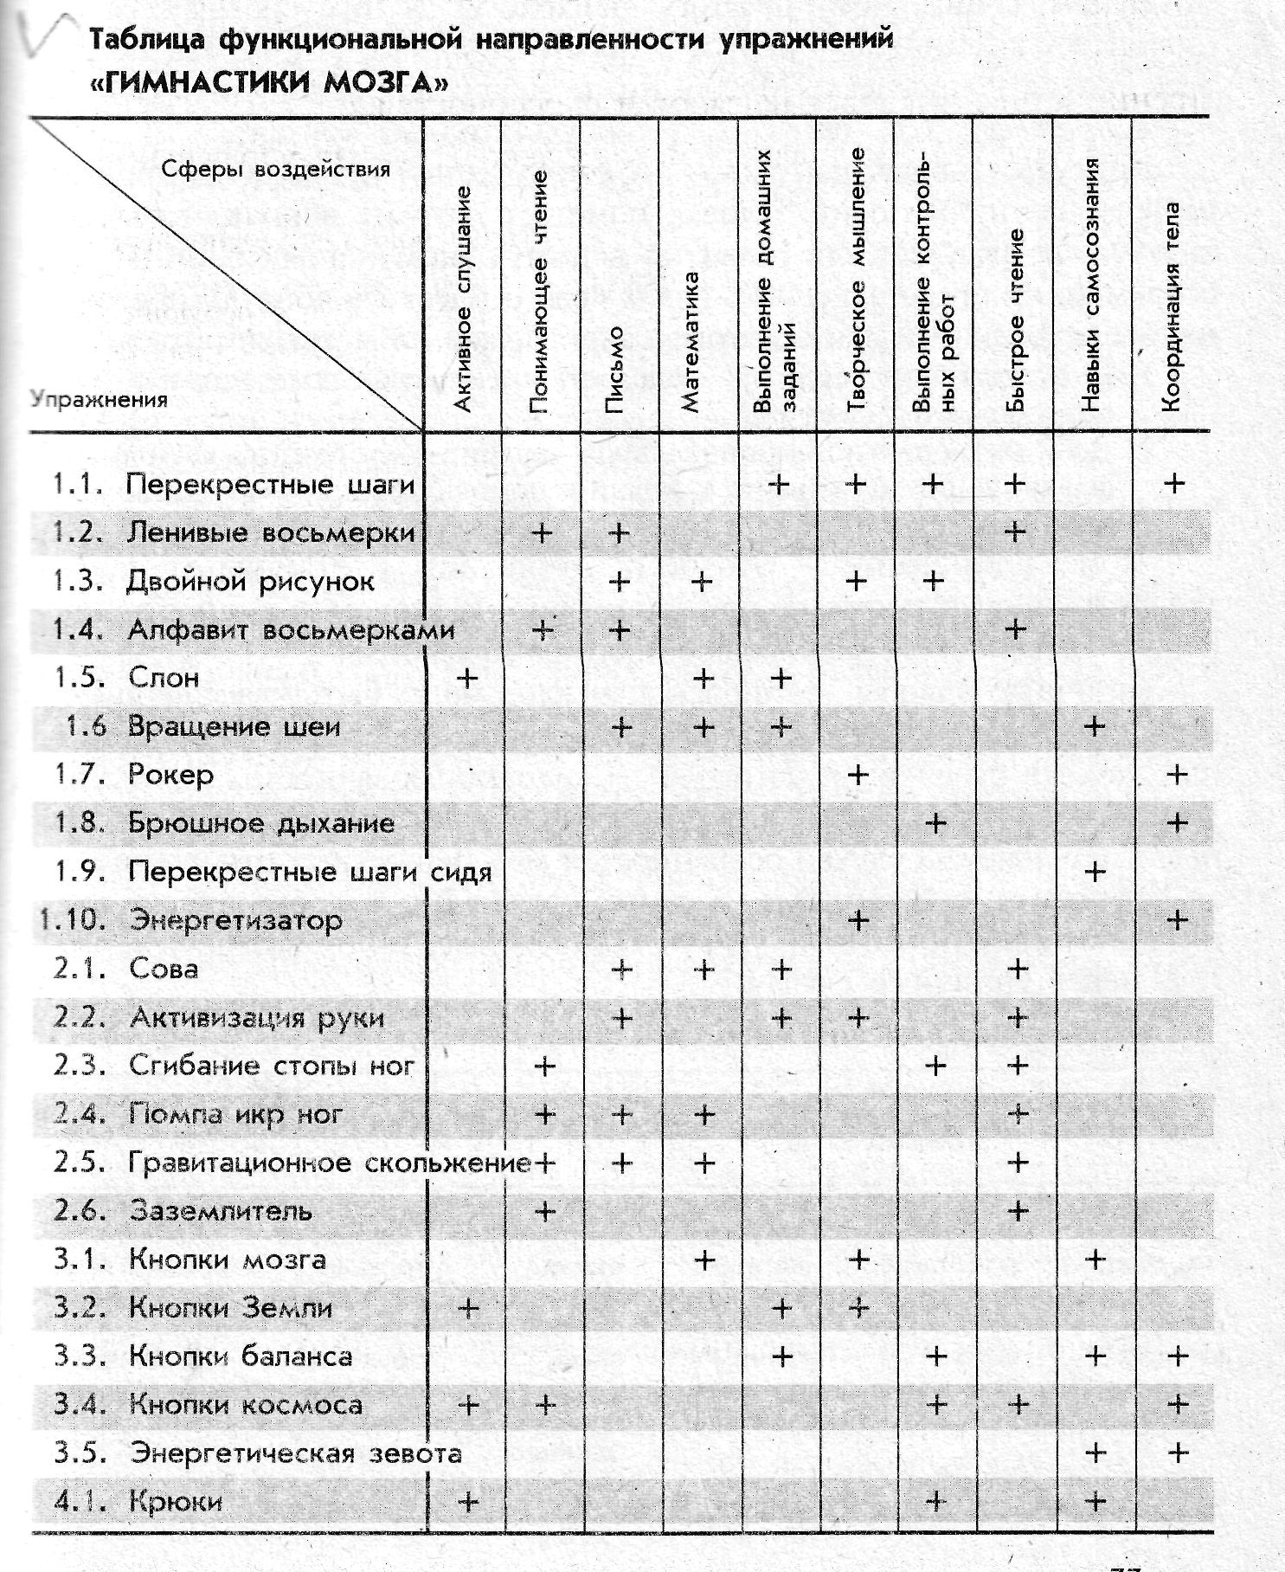
Упражнение «Сова». Схватите и плотно сожмите мышцы правого плеча левой рукой. Поверните голову и посмотрите назад через левое плечо. Вдохните глубоко и разверните плечи. Посмотрите через левое плечо и распрямите плечи. Опустите подбородок на грудь и глубоко вздохните, расслабляя мышцы; повторите тоже самое, схватив левое плечо правой рукой
Упражнение «Активизация руки». Вытяните правую руку вверх, прислонив её к уху. Легко выдохните воздух сквозь сомкнутые губы. Схватите вытянутую правую руку левой рукой и двигайте её вперед, назад, к себе, от себя.

ПРИЛОЖЕНИЕ 2.
В своей работе использую «Подвижный» способ обучения. «Сиди и не вертись!» кому не знакома эта фраза. Между тем сорокалетние наблюдения некоторых ученых навели на мысль. Что во время сидения не только можно, но и необходимо ерзать и вертеться, а, встав, переминаться с ноги на ногу. Все это обеспечивает лучшее кровообращение, питание мозга кислородом, что в свою очередь позволяет избежать быстрого утомления.
Специалисты утверждают, что стоящий человек усваивает информацию в 4 раза быстрее, чем сидящий. Не имея возможности вести обучение за партами типа – «конторка», использую прямостояние. Ученики могут встать и работать стоя, когда почувствуют усталость. Обучение в положении «стоя» можно проводить с одновременным раздражением рефлексогенных зон стопы (на физкультурных ковриках).
При проведении опроса стремлюсь к тому, чтобы все дети смотрели на отвечающего ученика со своего места. В этом случае возникает организованный динамический компонент урока, изменяется расстояние от глаз до рассматриваемого предмета. Кроме того, дети привыкают к тому, что, когда они говорят, их внимательно слушают, и в дальнейшем излагают свои мысли свободно, без стеснения.
Схемы, картины, таблицы размещаю поочередно на всех классных стенах, что также приводит к динамике поз.
Сама в течение урока систематически перемещаюсь по классу, чтобы ученики делали больше движений, чаще поворачивались в разные стороны.

